Source :
http://pluiesextremes.meteo.fr/antilles/spip.php?rubrique6
https://fr.wikipedia.org/wiki/Ouragan_Irma
http://www.guadeloupe-info.com/cyclones.htm

IRMA | Ouragan | ÏLES DU NORD | sept-17 | MANQUE
Nom | Phénomène | Zones touchées | Date | Lame d'eau moyenne
2017 Maria | Ouragan | Martinique Guadeloupe | 2017-09-18 | 114 mm
2017 Fortes pluies du 31 décembre |  | Martinique | 2017-12-31 | 77 mm
2016 Matthew | Ouragan | Martinique | 2016-09-28 | 129 mm
2015 | Episode pluvio-orageux | Martinique | 2015-11-06 | 117 mm
2012 Rafael | Tempête tropicale | Martinique Guadeloupe IlesduNord | 2012-10-12 | 139 mm
2011 Emily | Tempête tropicale | Martinique | 2011-08-01 | 111 mm
2011 | Episode pluvio-orageux | Guadeloupe | 2011-01-03 | 92 mm
2010 Tomas | Ouragan | Martinique | 2010-10-30 |  | 127 mm
2010 Earl | Ouragan | Guadeloupe IlesduNord | 2010-08-30 |  | 74 mm
2009 | Episode pluvio-orageux | Martinique | 2009-05-04 |  | 137 mm
2007 Dean | Ouragan | Martinique Guadeloupe | 2007-08-17 |  | 130 mm
1999 Lenny | Ouragan | Martinique Guadeloupe IlesduNord | 1999-11-18 |  | 296 mm
1999 Jose | Ouragan | Guadeloupe IlesduNord | 1999-10-21 |  | 263 mm
1996 Hortense | Tempête tropicale | Martinique Guadeloupe | 1996-09-07 | 78 mm
1995 Luis | Ouragan | Martinique Guadeloupe | 1995-09-04 | 110 mm
1995 Iris | Tempête tropicale | Martinique Guadeloupe | 1995-08-27 | 172 mm
1995 Marilyn | Ouragan | Martinique Guadeloupe | 1995-09-14 | 188 mm
1994 Debby | Tempête tropicale | Martinique | 1994-09-09 | 96 mm
1993 Cindy | Tempête tropicale | Martinique Guadeloupe | 1993-08-15 | 111 mm
1990 Klaus | Ouragan | Martinique Guadeloupe | 1990-10-03 | 152 mm
1989 Hugo | Ouragan | Guadeloupe | 1989-09-17 | 156 mm
1980 Allen | Ouragan | Martinique | 1980-08-03 | 153 mm
1979 David | Ouragan | Martinique Guadeloupe | 1979-08-29 | 173 mm
1970 Dorothy | Tempête tropicale | Martinique | 1970-08-21 | 160 mm
1967 Beulah | Tempête tropicale | Martinique | 1967-09-07 | 195 mm

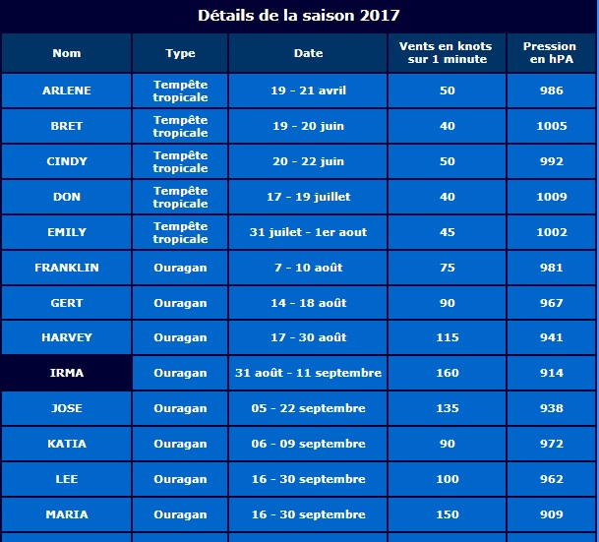

Détails de la saison 2016
Nom | Type | Date | Vents en knots  sur 1 minute | Pression  en hPA
ALEX | Ouragan 1 | 13 - 15 janvier | 75 | 981
BONNIE | Tempête tropicale | 29 - 30 mai | 40 | 1007
COLIN | Tempête tropicale | 05 - 07 juin | 45 | 1000
DANIELLE | Tempête tropicale | 20 - 21 juin | 40 | 1007
EARL | Ouragan 1 | 2 - 6 août | 70 | 969
FIONA | Tempête tropicale | 17 - 22 août | 45 | 1004
GASTON | Ouragan 3 | 23 août - 3 septembre | 105 | 956
HERMINE | Ouragan 1 | 31 août - 3 septembre | 70 | 963
IAN | Tempête  tropicale | 12 - 16 septembre | 45 | 994
JULIA | Tempête tropicale | 13 - 16 septembre | 35 | 1009
KARL | Tempête tropicale | 15 - 25 septembre | 55 | 990
LISA | Tempête tropicale | 20 - 24 septembre | 45 | 999
MATTHEW | Ouragan 5 | 29 septembre - 9 octobre | 140 | 934
NICOLE | Ouragan 4 | 5 - 18 octobre | 115 | 950
